泗水县农业机械现代化发展促进中心2022年度
政府信息公开年度报告

本报告由泗水县农业机械现代化发展促进中心按照《中华人民共和国政府信息公开条例》(以下简称《条例》)和《中华人民共和国政府信息公开工作年度报告格式》(国办公开办函〔2021〕30号)要求编制。
本报告内容包括总体情况、主动公开政府信息情况、收到和处理政府信息公开申请情况、政府信息公开行政复议和行政诉讼情况、存在的主要问题及改进情况、其他需要报告的事项等6部分内容。
本报告所列数据的统计期限自2022年1月1日起至2022年12月31日止。本报告电子版可在“中国·泗水”政府门户网站(www.sishui.gov.cn)查阅或下载。如对本报告有疑问，请与泗水县农业机械现代化发展促进中心联系(地址：泉兴路5号农业大楼3楼，联系电话：0537-4221745)。
一、总体情况
2022年，泗水县农业机械现代化发展促进中心政务公开工作，坚持以习近平新时代中国特色社会主义思想为指导，深入贯彻党的十九大、二十大会议精神，全面落实中共中央、国务院关于深化政务公开各项决策部署和省市县工作要求，以全力服务三农为重点，坚持以公开促落实、强监管，有力地促进了政务公开工作的扎实有效开展。
(一)主动公开情况
2022年，泗水县农业机械现代化发展促进中心严格按照政务公开有关文件精神，紧紧围绕年度工作任务目标，切实加强组织领导，健全工作机制，把政务信息公开工作纳入年度重要议事日程,与本单位重点工作同步部署、同步检查、同步推进。全年共在济宁市农机化信息网站发布通知公告、工作动态、各地快报等信息22余条；在县政府门户网站主动公开信息22条，其中公告公示8条、政策文件2条、音频视频图文解读1条、组织管理1条、机构职能1条、重点领域4条、评估落实2条、公共监管1条、政府工作报告落实2条。
(二)依申请公开情况
2022年，泗水县农业机械现代化发展促进中心未收到依申请公开事项，未发生行政复议、行政诉讼。
(三)政府信息管理情况
泗水县农业机械现代化发展促进中心规范标注文件公开属性和信息发布程序，严把信息发布关，按照国家保密制度严格审查公开信息，确保了公开信息内容的真实性、完整性、准确性和安全性。
(四)政府信息公开平台建设情况
泗水县农业机械现代化发展促进中心充分发挥利用好济宁农机化信息网作用，该网站设有无障碍浏览模式、国务院客户端、新浪、微信公众平台等功能模块。及时在县政府门户网站政务公开专栏发布了政府信息公开指南、公开制度、法定主动公开内容、公开年报等，最大限度地方便群众查询。
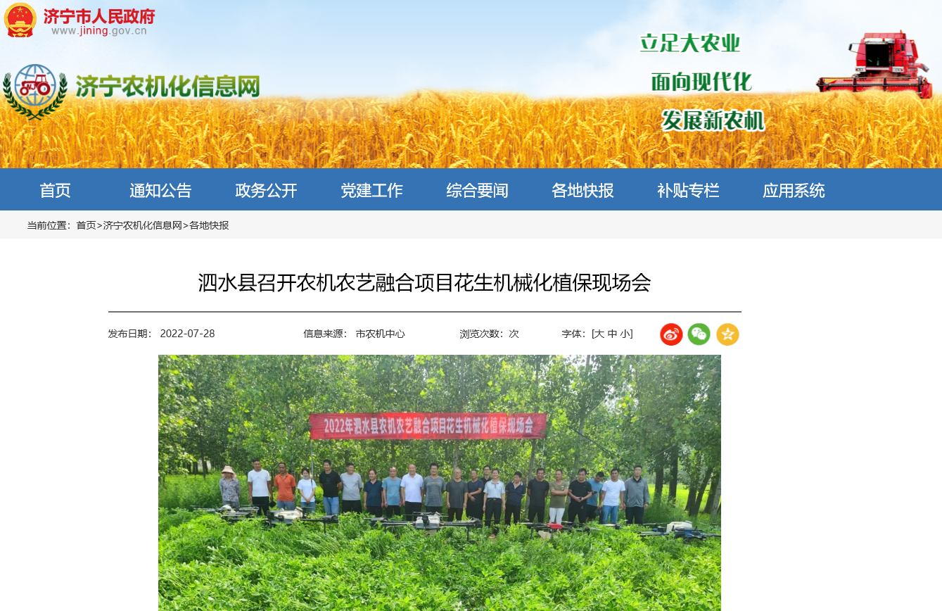
(五)监督保障情况
加强组织领导，充分发挥泗水县农业机械现代化发展促进中心政务公开领导小组作用，根据三定方案，明确由农机发展科具体负责，其他各科室积极配合。
二、主动公开政府信息情况
第二十条第(一)项
信息内容 | 本年制发件数 | 本年废止件数 | 现行有效件数
规章 | 0 | 0 | 0
行政规范性文件 | 0 | 0 | 0
第二十条第(五)项
信息内容 | 本年处理决定数量
行政许可 | 0
第二十条第(六)项
信息内容 | 本年处理决定数量
行政处罚 | 0
行政强制 | 0
第二十条第(八)项
信息内容 | 本年收费金额(单位：万元)
行政事业性收费 | 0
三、收到和处理政府信息公开申请情况
(本列数据的勾稽关系为：第一项加第二项之和，等于第三项加第四项之和) |  |  | 申请人情况
 |  |  | 自然人 | 法人或其他组织 |  |  |  |  | 总计
 |  |  | 自然人 | 商业  企业 | 科研  机构 | 社会公益组织 | 法律服务机构 | 其他 | 总计
一、本年新收政府信息公开申请数量 |  |  | 0 | 0 | 0 | 0 | 0 | 0 | 0
二、上年结转政府信息公开申请数量 |  |  | 0 | 0 | 0 | 0 | 0 | 0 | 0
三、本年度办理结果 | (一)予以公开 |  | 0 | 0 | 0 | 0 | 0 | 0 | 0
三、本年度办理结果 | (二)部分公开(区分处理的，只计这一情形，不计其他情形) |  | 0 | 0 | 0 | 0 | 0 | 0 | 0
三、本年度办理结果 | (三)不予公开 | 1.属于国家秘密 | 0 | 0 | 0 | 0 | 0 | 0 | 0
三、本年度办理结果 | (三)不予公开 | 2.其他法律行政法规禁止公开 | 0 | 0 | 0 | 0 | 0 | 0 | 0
三、本年度办理结果 | (三)不予公开 | 3.危及“三安全一稳定” | 0 | 0 | 0 | 0 | 0 | 0 | 0
三、本年度办理结果 | (三)不予公开 | 4.保护第三方合法权益 | 0 | 0 | 0 | 0 | 0 | 0 | 0
三、本年度办理结果 | (三)不予公开 | 5.属于三类内部事务信息 | 0 | 0 | 0 | 0 | 0 | 0 | 0
三、本年度办理结果 | (三)不予公开 | 6.属于四类过程性信息 | 0 | 0 | 0 | 0 | 0 | 0 | 0
三、本年度办理结果 | (三)不予公开 | 7.属于行政执法案卷 | 0 | 0 | 0 | 0 | 0 | 0 | 0
三、本年度办理结果 | (三)不予公开 | 8.属于行政查询事项 | 0 | 0 | 0 | 0 | 0 | 0 | 0
三、本年度办理结果 | (四)无法提供 | 1.本机关不掌握相关政府信息 | 0 | 0 | 0 | 0 | 0 | 0 | 0
三、本年度办理结果 | (四)无法提供 | 2.没有现成信息需要另行制作 | 0 | 0 | 0 | 0 | 0 | 0 | 0
三、本年度办理结果 | (四)无法提供 | 3.补正后申请内容仍不明确 | 0 | 0 | 0 | 0 | 0 | 0 | 0
 | (五)不予处理 | 1.信访举报投诉类申请 | 0 | 0 | 0 | 0 | 0 | 0 | 0
 | (五)不予处理 | 2.重复申请 | 0 | 0 | 0 | 0 | 0 | 0 | 0
 | (五)不予处理 | 3.要求提供公开出版物 | 0 | 0 | 0 | 0 | 0 | 0 | 0
 | (五)不予处理 | 4.无正当理由大量反复申请 | 0 | 0 | 0 | 0 | 0 | 0 | 0
 | (五)不予处理 | 5.要求行政机关确认或重新出具已获取信息 | 0 | 0 | 0 | 0 | 0 | 0 | 0
 | (六)其他处理 | 1.申请人无正当理由逾期不补正、行政机关不再处理其政府信息公开申请 | 0 | 0 | 0 | 0 | 0 | 0 | 0
 | (六)其他处理 | 2.申请人逾期未按收费通知要求缴纳费用、行政机关不再处理其政府信息公开申请 | 0 | 0 | 0 | 0 | 0 | 0 | 0
 | (六)其他处理 | 3.其他 | 0 | 0 | 0 | 0 | 0 | 0 | 0
 | (七)总计 |  | 0 | 0 | 0 | 0 | 0 | 0 | 0
四、结转下年度继续办理 |  |  | 0 | 0 | 0 | 0 | 0 | 0 | 0
四、政府信息公开行政复议、行政诉讼情况
行政复议 |  |  |  |  | 行政诉讼
结果维持 | 结果  纠正 | 其他  结果 | 尚未  审结 | 总计 | 未经复议直接起诉 |  |  |  |  | 复议后起诉
 |  |  |  |  | 结果  维持 | 结果  纠正 | 其他  结果 | 尚未  审结 | 总计 | 结果  维持 | 结果  纠正 | 其他  结果 | 尚未  审结 | 总计
0 | 0 | 0 | 0 | 0 | 0 | 0 | 0 | 0 | 0 | 0 | 0 | 0 | 0 | 0
五、存在的主要问题及改进情况
2022年，泗水县农业机械现代化发展促进中心在政务公开工作中虽取得了一定成效，但还存在以下问题：一是部分科室对政务公开工作重视不够，不能按时报送需要公开的信息内容，导致有时公开资料不及时。二是政务公开工作人员对该项业务不够熟悉，推动政务公开工作效果不明显、公开重点不突出。在今后工作中，泗水县农业机械现代化发展促进中心将重点从以下方面抓好整改：一是组织各科室深入学习政务公开的相关业务知识；二是不断拓展政务公开的深度、广度，确保及时、准确、全面地发布政务公开内容。
六、其他需要报告的事项
（一）2022年度泗水县农业机械现代化发展促进中心未收取任何信息处理费。
（二）2022年度泗水县农业机械现代化发展促进中心认真落实上级政务公开工作要点。强化组织领导，明确责任，加强人员培训，完善工作机制，深入贯彻落实《政府信息公开条例》，有力统筹推进了政务公开工作。
（三）2022年度泗水县农业机械现代化发展促进中心未收到人大代表建议和政协提案。
（四）2022年度泗水县农业机械现代化发展促进中心关于政府信息公开创新情况：无
（五）本行政机关政府信息公开工作年度报告数据统计需要说明的事项：本年度报告中所列数据统计期限从2022年1月1日到12月31日止。
（六）本行政机关认为需要报告的其他事项：无
（七）其他有关文件专门要求通过政府信息公开工作年度报告予以报告的事项：无

